Komenda Wojewódzka Policji w Łodzi
Sekcja ds. Funduszy Pomocowych i Zamówień Publicznych
91-048 Łódź, ul. Lutomierska 108/112
tel. 47 841-22-95 fax 47 841-20-80
zampub@ld.policja.gov.pl
__________________________________________________________________
Łódź, dnia 16.08.2021 r.
FZ-2380/14/21/KK

WYKONAWCY,
KTÓRZY POBRALI SWZ

DOTYCZY: postępowania o udzielenie zamówienia w trybie w trybie podstawowym bez negocjacji na sukcesywne dostawy materiałów elektrycznych do Komendy Wojewódzkiej Policji w Łodzi.

Komenda Wojewódzka Policji w Łodzi, na podstawie art. 284 ust. 2 i 6 ustawy Prawo zamówień publicznych (Dz. U. z 2021 r., poz. 1129) odpowiada na pytania Wykonawcy:

PYTANIE 1
Pytanie 3 odnosiło się do pozycji 43,44. Zamawiający w odpowiedź do tego pytania wskazuję jedynie pozycję 43. Czy zamawiający omyłkowo pominą pozycję 44? Jeżeli nie prosiłbym o odpowiedź do pozycji 44.
ODPOWIEDŹ 2
Odpowiedź dotyczy zarówno pozycji 43, jak i 44.

PYTANIE 2
Pytanie 9 Czy zamawiający wymaga łącznika 2-biegunowego czy łącznika świecznikowego.
łącznik 2 biegunowy jest łącznikiem z klawiszem pojedynczym.
W załączniku schematy łączników.
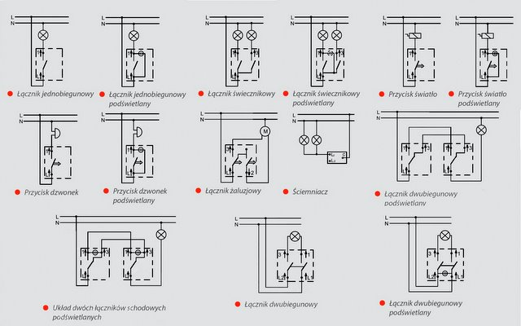
ODPOWIEDŹ 2
Zamawiający wymaga łącznika świecznikowego z dwoma klawiszami.

PYTANIE 3
Poz. 187 tj.
Złączka do puszek instalacyjnych do przewodów rozpinane 4 jest nieprodukowana.
Czy jako zamiennik może być złączka 5 torowa taka sama jak w poz. 188."
ODPOWIEDŹ 3
Zamawiający wyraża zgodę na złączkę 5 torową.

Zmianie ulegają zapisy SWZ dotyczące terminu związania ofertą, terminu składania i otwarcia ofert. Zapisy otrzymują brzmienie:
17.1. Wykonawca pozostaje związany ofertą do dnia 18.09.2021 r.

18.2. Termin składania ofert upływa dnia 20.08.2021 r. o godz. 10:00.

18.5.Otwarcie ofert nastąpi w dniu 20.08.2021 r. o godz. 10:30

Pozostałe zapisy SWZ pozostają bez zmian.

Zastępca
Komendanta Wojewódzkiego Policji w Łodzi

/-/ mł. insp. Tomasz Jędrzejowski

sporządzono 1 egz.: Zamieszczono na stronie internetowej https://platformazakupowa.pl/pn/kwp_lodz

